**附件一**

**昆明市网络安全专家申请操作指南**

1. **访问地址**

**PC端：**用户通过访问“网络安全协会官网（网址：kmnsa.km.org.cn）”或直接搜索网址：yazk.kmnsa.cn进入“云安智库”昆明市网络安全应急支撑服务平台首页。

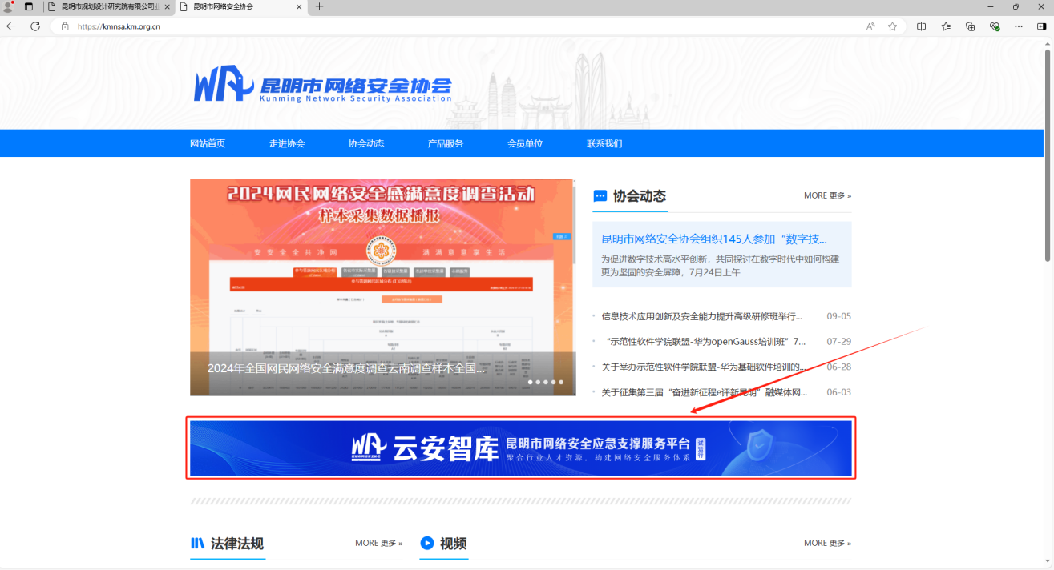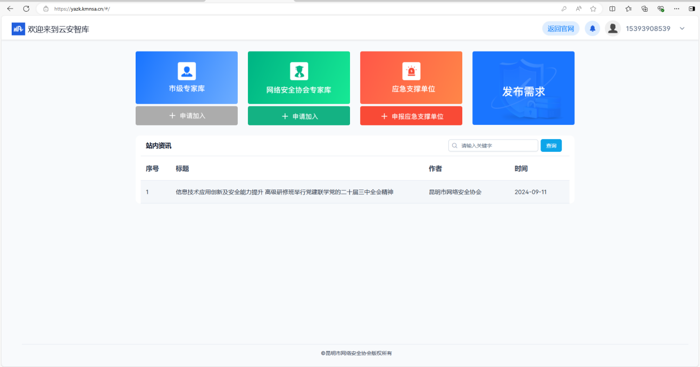

**手机端：**用户通过微信小程序搜索“云安智库”，进入“云安智库”网络安全应急支撑服务平台首页。

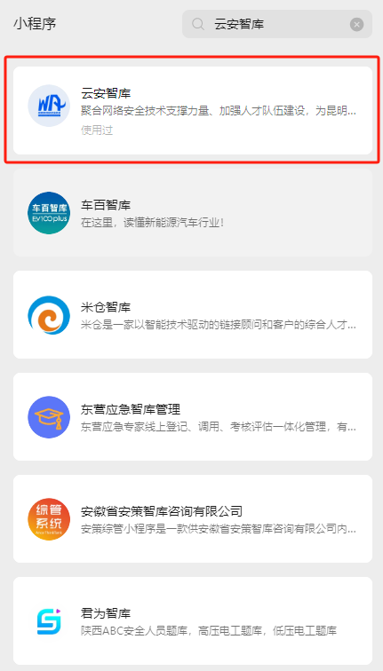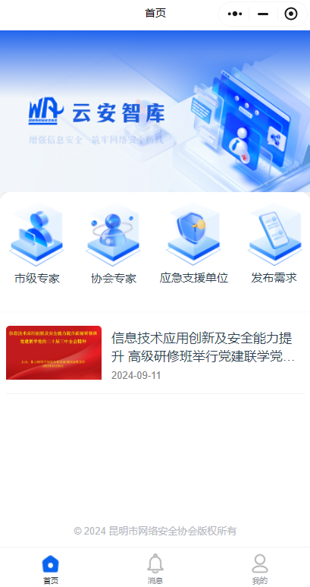

1. **单位注册及登录**
2. **注册**

首次访问平台用户，需要通过微信扫描登录页面二维码，绑定手机号后即可完成注册。具体操作如下图所示：

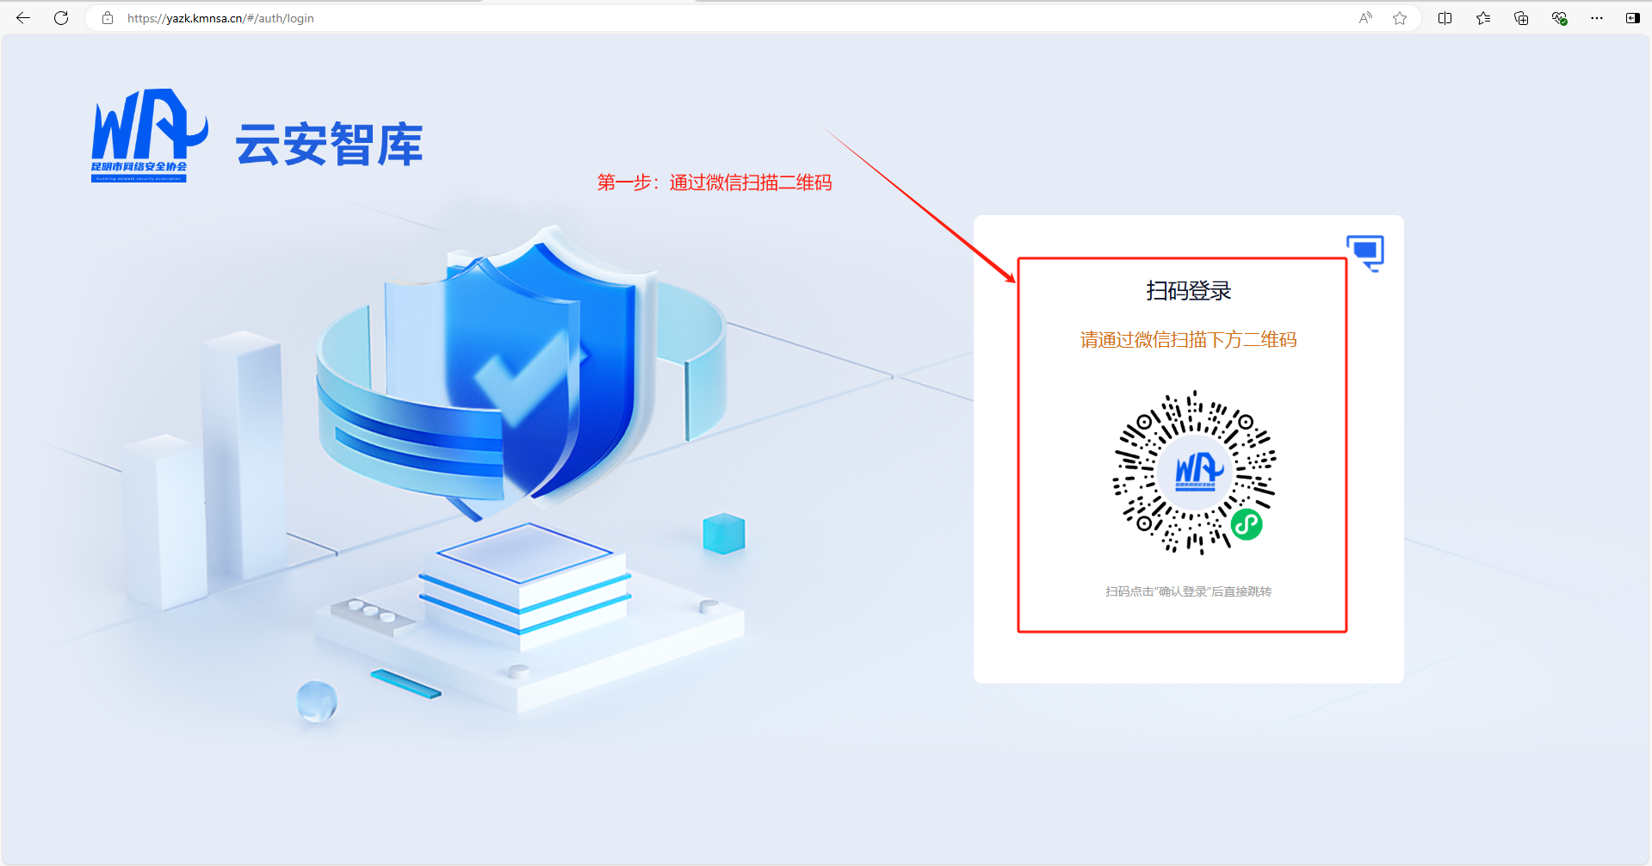

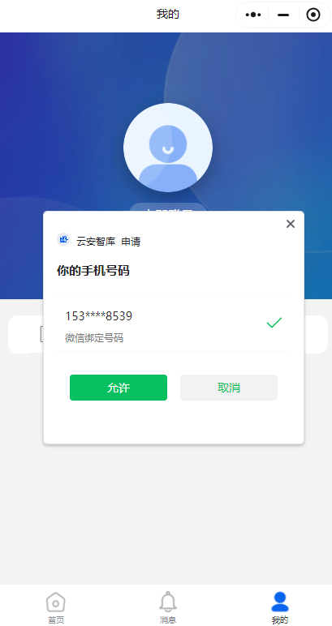

1. **登录**
2. **扫码登录**

通过微信扫描登录页面二维码，在手机上授权点击“确认登录”即可。



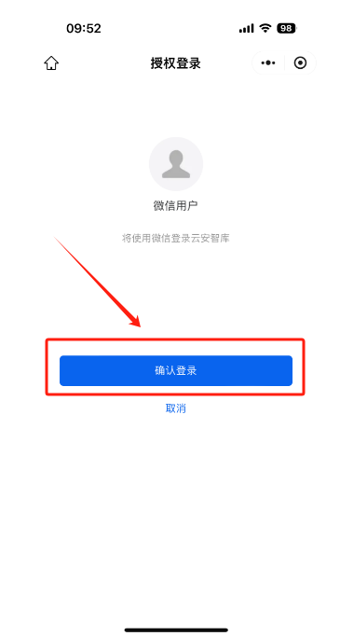

1. **密码登录**

首次登录用户，需要在“个人中心-我的资料”设置密码后才能通过密码登录，若未设置密码只能使用扫码登录。如下图所示：

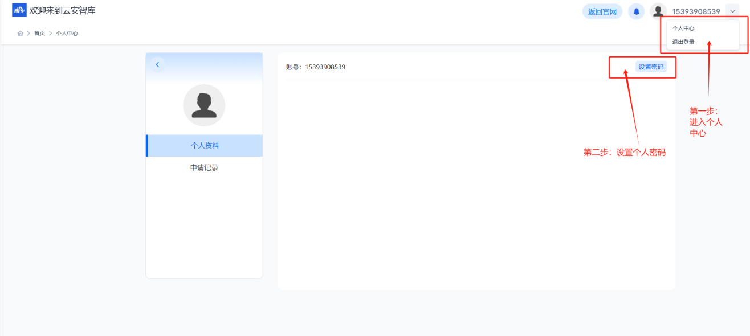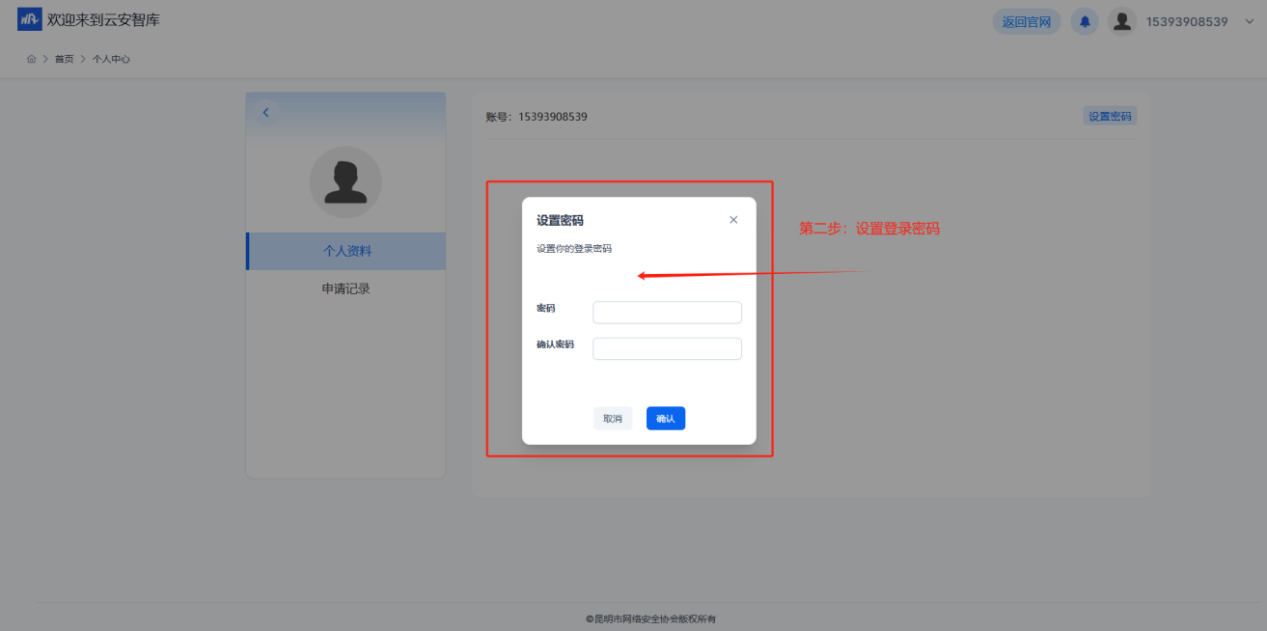

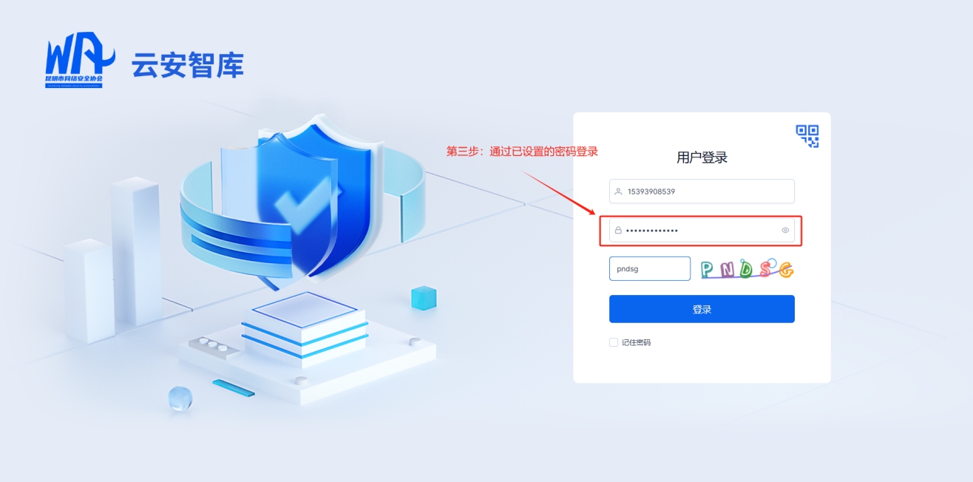

1. **协会或市级专家申请**

登录成功后，在首页找到“网络安全协会专家库”通过“申请加入”进入线上申请流程（因市级跟协会专家操作基本一致，下面以协会专家申请为例）。按页面提示和要求：填写基本信息、工作履历、上传资料，提交审核后即可。具体操作如下所示：

**第一步：在线申请**

首页点击“申请加入”进入公告提醒页面。

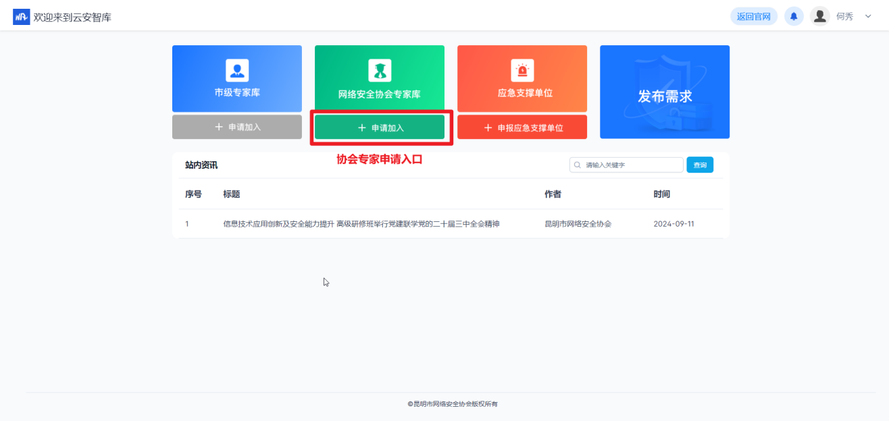

通过公告，了解申请条件、可申报专家类型、工作要求和申报程序，阅读完成后，点击“立即申请”进入表单填写页。

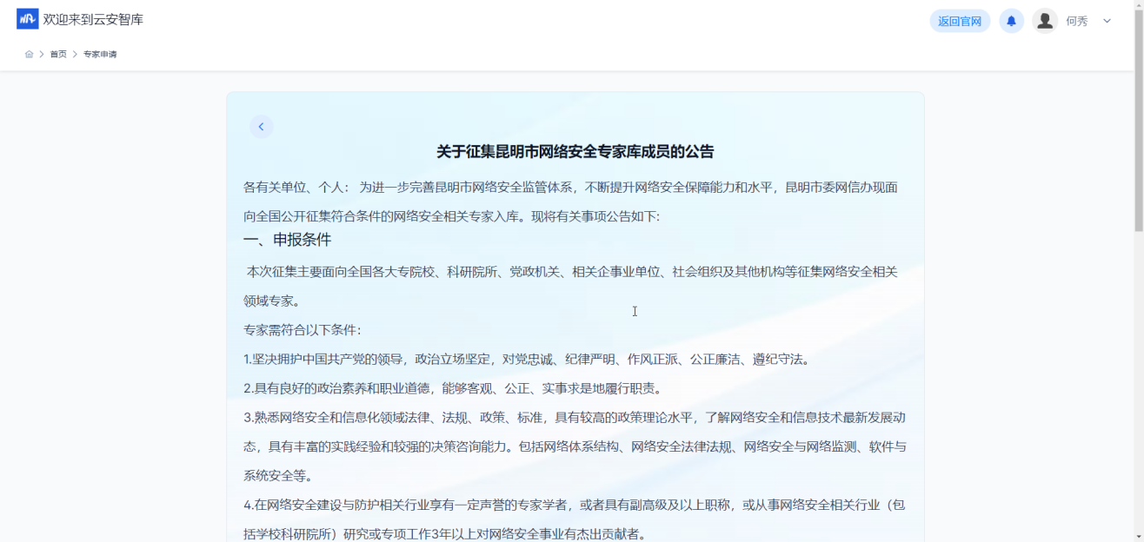

**第二步：填写专家申请表**

专家申请表内容包括填写基本信息、完善工作履历和资料上传。

**基本信息：**内容包括姓名、联系电话、照片（照片支持裁剪，宽高固定）、身份证号、出生年月（可通过身份证号自动带入）、性别、民族、工龄、文化程度、政治面貌、单位全称和单位地址、推荐单位。

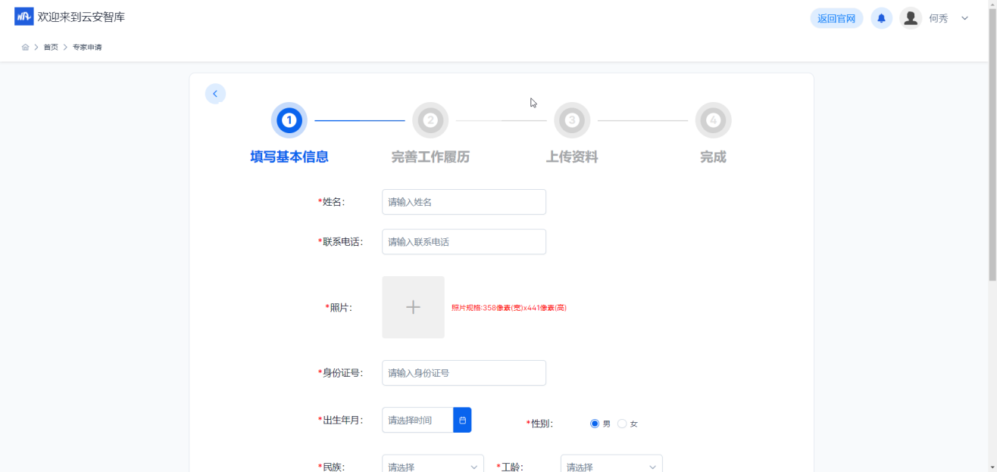

**工作履历：**包括工作经验和参与项目情况，工作经验和参加过的重大项目及荣誉均可以添加多条。

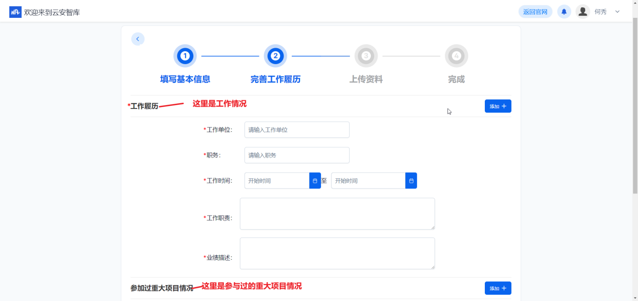

**上传资料：**包括所属行业证书、专业领域证书和其他荣誉证书。其中专业领域和其他荣誉证书是非必填，没有可以不用填写。如果有多个证书，支持添加多条记录。

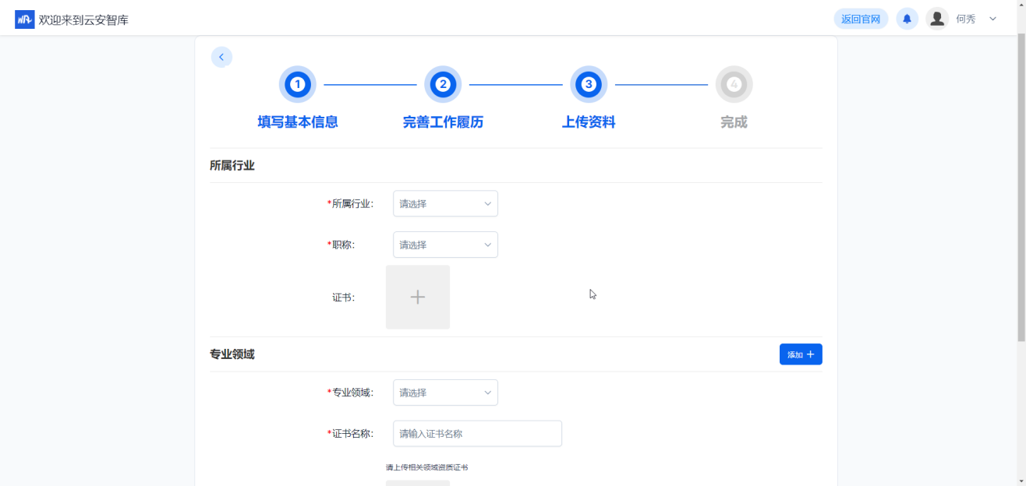

表单内容填写完成后，可以“保存”或“提交”。保存草稿的申请可以编辑或提交审核。已提交审核的数据不能进行操作，只能查看。

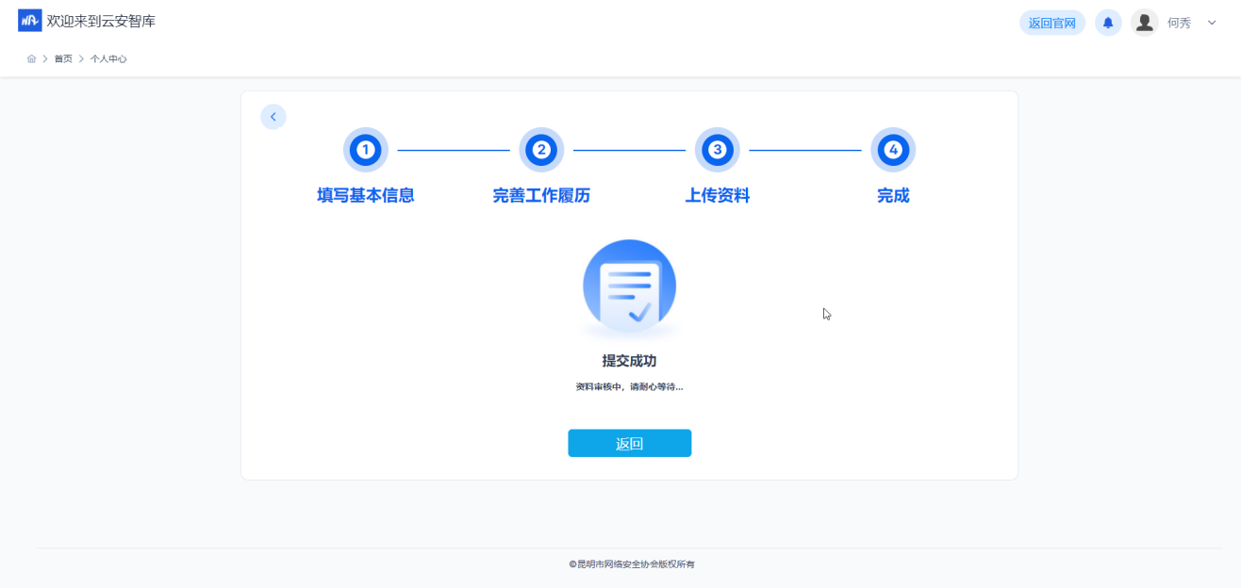

专家申请提交审核后，PC端用户可在“个人中心”->“申请记录”查看申请数据。

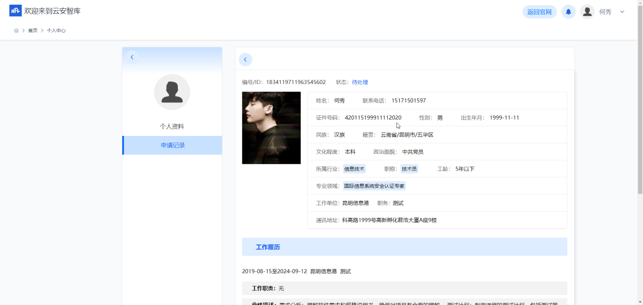 小程序可在“我的”->“申请记录”查看申请记录。

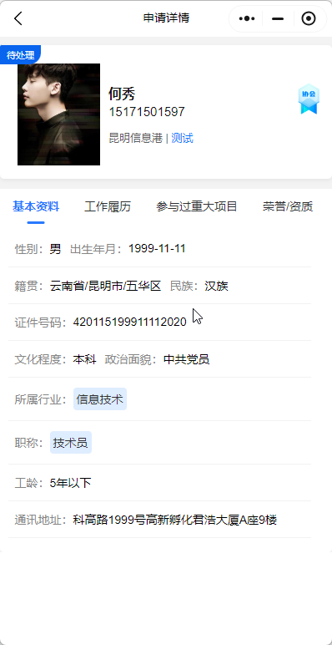

**第三步：查看电子证书和专家进入专家库**

签约完成后，会生成电子证书，专家可以通过小程序或PC端查看电子证书。网络安全协会专家库也可以查询此专家。

PC端：从“个人中心”->“电子证书”，点击预览可查看电子证书，通过鼠标右键“图片另存为”保存图片到电脑本地。

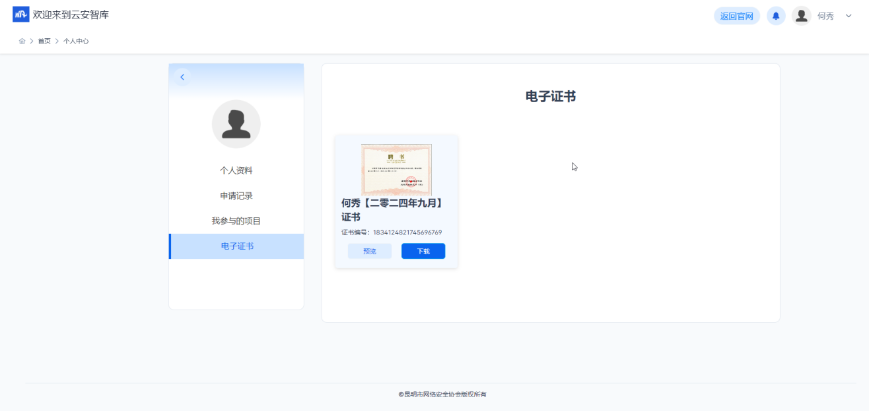

小程序：从“我的”->“电子证书”，进入电子证书列表，点击预览可查看电子证书，点击“下载”可保存图片到手机相册。

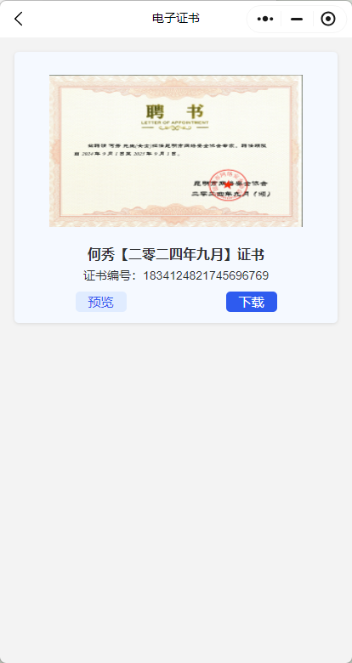

PC端：从“首页”->“网络安全协会专家库”，点击预览可查看电子证书，通过鼠标右键“图片另存为”保存图片到电脑本地。

专家签约后，就有权限看对应的专家库。

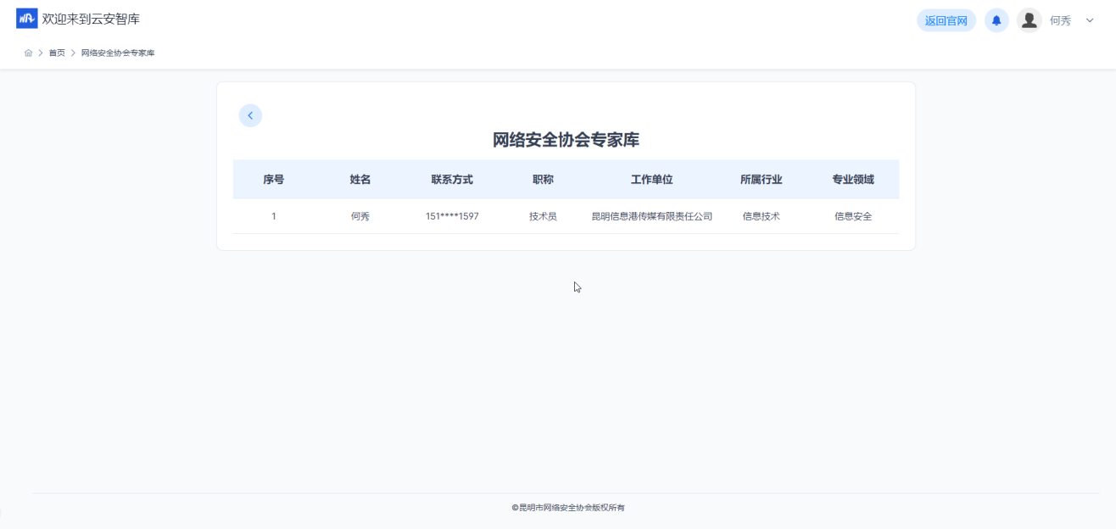

1. **专家参与项目**

**第一步：专家确认项目**

业主单位确认专家后，专家会收到参与项目的短信消息通知。

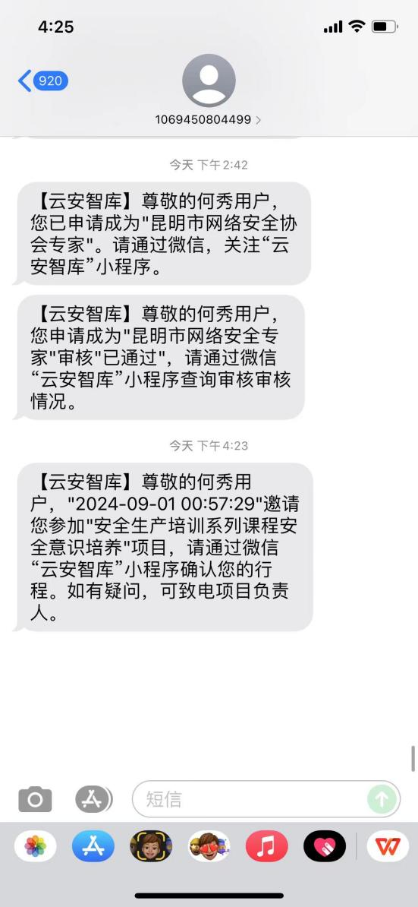

PC端：从“个人中心”->“我参与的项目”列表可以看到参与的项目。点击“接收”或者“拒绝”，接收后项目状态更新为“待签到”。拒绝后，项目状态不变化，管理员可更换专家，之前指派的专家就看不到项目数据了。

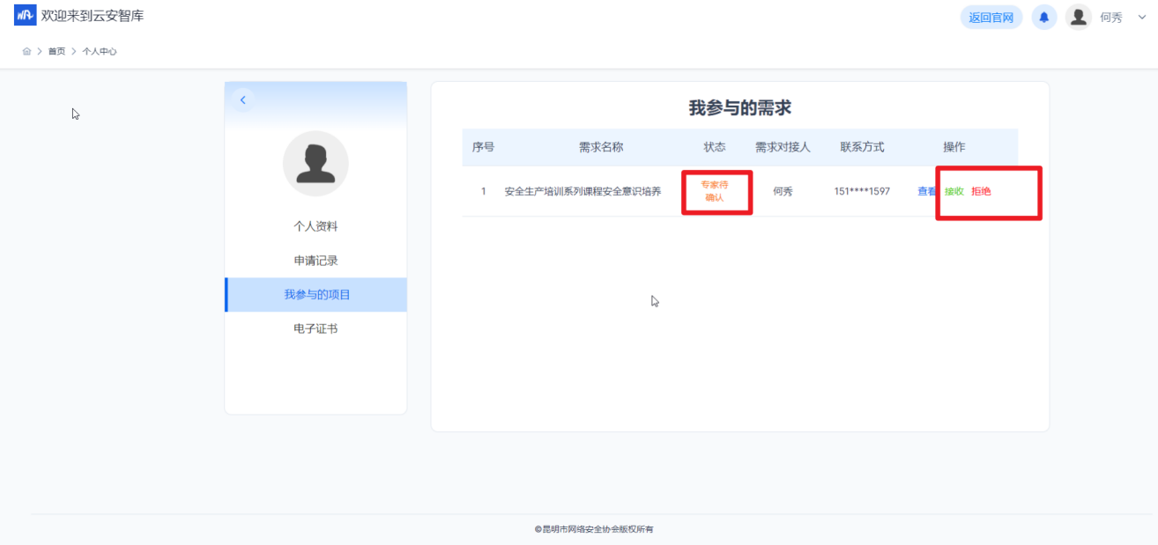

小程序：从“我的”->“我参与的项目”列表可以看到参与的项目。进入项目详情点击“接收”或者“拒绝”，接收后项目状态更新为“待签到”。

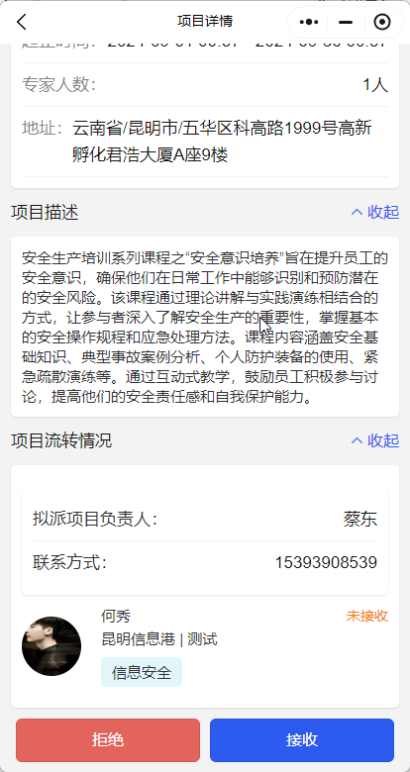

**第二步：专家签到**

专家接收项目后，项目状态为“待签到”，项目开始时间到了，专家可以进行“签到”操作。

PC端：从“个人中心”->“我参与的项目”进入列表，点击“签到”即可。

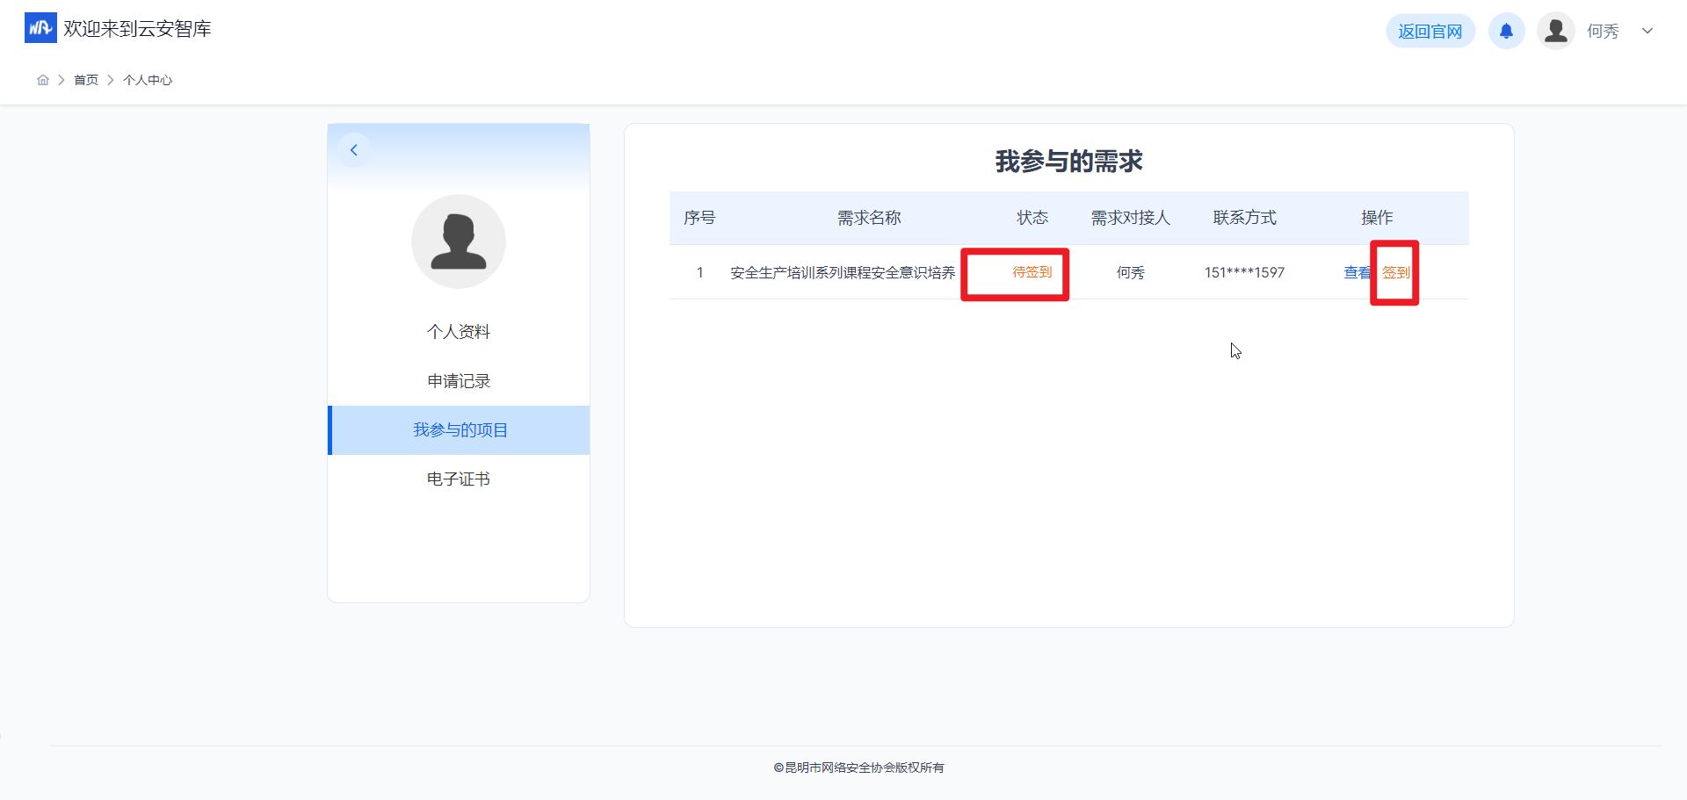

小程序：从“我的”->“我参与的项目”列表进入项目详情，点击“专家签到”状态流转到业主待评价。

